第1章Linux驱动入门

1.1Linux设备驱动基本概念
设备驱动程序（Device Driver），简称驱动程序（Driver）。它是一个允许计算机软件和硬件交互的程序，这种程序建立了一个硬件与硬件、或硬件与软件沟通的界面。CPU经主板上的总线（Bus）或其它沟通子系统（Subsystem）与硬件形成连接，这样的连接使得硬件设备之间的数据交换称为可能。
驱动程序是提供硬件到操作系统的一个接口，并且协调二者的关系。
计算机系统的主要硬件由CPU、存储器及外部设备组成。驱动程序的对象一般是存储器和外部设备。Linux将这些设备分为3大类，分别是字符设备、块设备和网络设备。
·字符设备
字符设备是指那些能够一个字节一个字节读取数据的设备，如LED灯、键盘、鼠标等。字符设备一般需要在驱动层实现open()、close()、read()、write()、ioctl()等函数。这些函数最终将被文件系统中的相关函数调用。内核为字符设备对应一个文件：
·块设备
在Linux系统中，进行块设备读写时，每次只能传输一个或者多个块。
·网络设备
网络设备主要负责主机之间的数据交换。
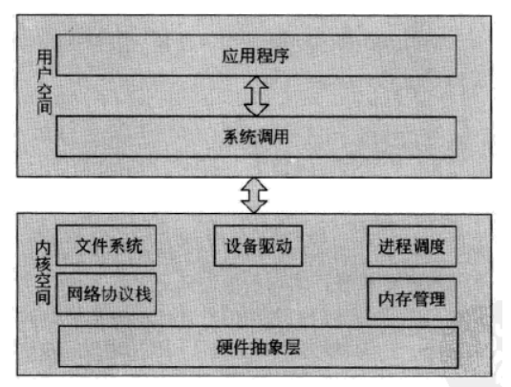
图 1设备驱动程序与操作系统的关系
用户态和内核态
·用户态用于处理上层的软件工作
·内核态用来管理用户态的程序，完成用户请求的工作
模块机制
模块是可以在运行时加入内核的代码，模块在内核启动时装载称为静态装载，在内核已经运行时装载称为动态装载。
驱动开发需掌握的知识
- C语言。
- 硬件基础。不要求设计电路，但对芯片手册上描述的接口设备要有清楚的认识。比如SRAM、flash、UART、IIC、USB等。
- Linux内核源代码。一些重要的数据结构和函数。
- 多任务程序设计的能力。
驱动开发和应用开发的差异
- 内核及驱动程序开发时，不能访问C库。因为C库是使用内核中的系统调用来实现的，而且是在用户控件实现的；
- 内核及驱动程序开发时必须使用GNU C，因为Linux从一开始就使用GNU C；
- 内核支持异步终端、抢占和SMP，故必须注意同步和并发；
- 内核只有一个很小的定长堆栈；
- 内核及驱动程序开发时，缺乏像用户空间那样的内存保护机制；
- 内核及驱动程序开发时，浮点数很难使用，应该使用整型；
- 内核及驱动程序开发要考虑可移植性。

1.2Linux源码结构分析
·arch目录
包含与体系结构相关的代码，每一种平台都有一种相应的目录。
表 1Arch目录
一级目录 | 二级目录 | 说明
Arch | Alpha | 康柏的Alpha体系架构计算机
Arch | Arm | 基于Arm处理器的体系架构，此目录中包含支持Arm处理器的代码
Arch | Arv32 | Arv体系架构计算机
Arch | Cris | Cris体系架构计算机
Arch | frv | frv体系架构计算机
Arch | X86 | IBM的PC体系架构计算机

·drivers目录
包含了Linux内核支持的大部分驱动程序。
表 2driver目录
一级目录 | 二级目录 | 说明
drivers | block | 块设备驱动
drivers | hfmodern | 无线电设备驱动
drivers | video | 视频卡设备驱动
drivers | paride | 从并口访问IDE设备的支持
drivers | acom | Acorn设备驱动
drivers | ap1000 | 富士的AP1000
drivers | cdrom | 光驱驱动
drivers | char | 字符设备驱动程序
drivers | fc4 | 光纤设备
drivers | misc | 杂项设备驱动
drivers | net | 网卡驱动
drivers | pci | pci总线驱动
drivers | scsi | scsi设备驱动
drivers | usb | usb串行总线驱动
drivers | sound | 音频设备驱动
·fs目录
所有文件系统相关的代码。
表 3fs目录
一级目录 | 二级目录 | 说明
fs | Adfs | Acorn磁盘填充文件系统
fs | Affs | Amiga快速文件系统（ffs）
fs | Autofs | 支持自动装载文件系统的代码
fs | Coda | Coda网络文件系统
fs | Devpts | /dev/pts虚拟文件系统
fs | efs | SGIIRIX公司的EFS文件系统
fs | ext2 | Linux支持的ext2文件系统
fs | fat32 | Windows支持的fat文件系统
fs | hfs | 苹果的Macintosh文件系统
fs | hpfs | IBM的OS/2文件系统
fs | isofs | ISO9660文件系统（光盘文件系统）
fs | minix | MINIX文件系统，MINIX系统的文件系统
fs | msods | 微软的MS-DOS文件系统
fs | ncpfs | Novell的Netware核心协议
fs | nfs | 一种网络文件系统
fs | ntfs | 微软的WindowsNT文件系统
fs | proc | /proc文件系统
fs | romfs | 只读文件系统，只存在于内存中
fs | smbfs | 微软的SMB服务器文件系统
fs | ufs | Linux的一种文件系统
fs | umsdos | UMSDOS文件系统
fs | vfat | 微软的VFAT文件系统

·其它目录
表 4其它目录
目录或者文件 | 说明
include | 该目录包含编译内核需要的大部分头文件，其子目录/include/linux中，包含与平台无关的头文件，与平台有关的头文件放在各自的单独目录中
init | 内核的初始化代码，包含系统启动的main()函数
ipc | 该目录包含进程间通信的代码
kernel | 内核最核心的代码，包括进程调度、内存管理等
lib | 包含库模板代码
mm | 包含独立于CPU架构的内核管理代码，不同平台的代码在该目录下有相应的目录
net | 各种网络协议
scripts | 包含一些脚本文件，内核配置相关的文件
security | 一个SELinux模块
sound | 常用的音频设备驱动
usr | cpio
block | 块设备驱动
crypto | 常用的加密和压缩算法
Documentation | 内核部分功能的解释文档
COPYING | GPL版权声明文件
CREDITS | 内核开发者列表，包含对Linux有很大贡献者的信息
Kbuild | 用来编译内核的脚本
MAINTAINERS | 维护人员列表
Makefile | 第一个Makefile文件，用来组织内核的各个模块，记录了各个模块相互间的关联，编译器根据其内容来编译内核
Readme | 内核及编译方法的介绍
REPORTING-BUGS | 关于bug的一些内容

1.3内核配置选项
为简化内核源代码的编译，有如下机制：
·Makefile文件：它的作用是根据配置的情况构造出需要编译的源文件列表，然后分别编译，并把目标代码链接到一起，最终形成了Linux内核二进制文件。由于Linux内核源代码是按照树形结构组织的，所以Makefile也被分布在目录树中。
·Kconfig：它的作用是为用户提供一个层次化的配置选项集。make menuconfig命令通过分布在各个目录中的Kconfig文件构建配置用户界面。
·配置文件（.config）：当用户配置完后，将配置信息保存在.config中。
·配置工具：包括配置命令解释器和配置用户界面。
当执行make menuconfig命令时，配置程序会依次从目录由浅入深查找每一个Kbuild文件，按照这个文件中的数据生成一个配置菜单。Kbuild像是一个分布在各个目录中的配置数据库，通过这个数据库可以生成配置菜单。在配置菜单中根据需要配置完成后会在目录下生成一个.config文件，此文件保存了配置信息。
然后执行make命令，会依赖于生成的.config文件，以确定哪些功能需要被编译进内核，哪些功能不需要。然后递归进入每一个目录，寻找Makefile，编译相应的代码。
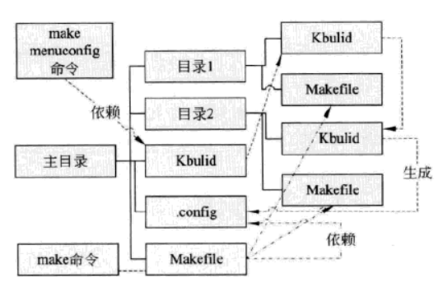
图 2配置文件的组织关系和编译过程
·常规配置：包含关于内核的大量配置（代码成熟度、版本信息、模块配置）
·版本信息：Linux版本信息格式如下：
2.6.25-14.fc9.i686
第一个2为主版本号，6为次版本号（从0开始，表示内核的较大改进，奇数表示开发测试版本，偶数表示稳定版本），25为发行版本号（属于主版本发行系列号，表示内核的一步改进，从0开始）。
最后（-14.fc9.i686）为附加的版本信息，表示不是主发行版本，经常被厂商用于补丁版本
·模块配置
动态添加---insmod
动态卸载---rmmod
·块设备层配置：包含对系统使用的块设备的配置，主要包含调度器的配置，硬盘设备的配置。
·CPU类型和特性配置
·电源管理配置
·网络配置
·设备驱动配置
通用设备
字符设备
多媒体设备驱动
·文件系统配置

